Лабораторна робота №15-16
Тема: Реалізація паттерну MVC.
Мета роботи: навчитися реалізовувати паттерн MVC на прикладі шаблону сайту-візітки.
Завдання
Зробити сайт-візитівку використовуючи MVC паттерн на PHP.
Код:
Controller_portfolio.php
<?php
class Controller_Portfolio extends Controller
{
//create new objects(model and view)
function __construct()
{
$this->model = new Model_Portfolio();
$this->view = new View();
}
//call model->get_data, then generate view and send data
function action_index()
{
$data = $this->model->get_data();
$this->view->generate('portfolio_view.php', 'template_view.php', $data);
}
}
controller.php
<?php
class Controller {
public $model;
public $view;

function __construct()
{
$this->view = new View();
}
// default action
function action_index()
{
}
}
model.php
<?php
class Model
{
// default model method
public function get_data()
{

}
}

route.php
<?php
class Route
{
static function start()
{
// default controller-action
$controller_name = 'Main';
$action_name = 'index';
$routes = explode('/', $_SERVER['REQUEST_URI']);

// get controller name
if ( !empty($routes[1]) )
{
$controller_name = $routes[1];
}
// get action name
if ( !empty($routes[2]) )
{
$action_name = $routes[2];
}
// prefixes
$model_name = 'Model_'.$controller_name;
$controller_name = 'Controller_'.$controller_name;
$action_name = 'action_'.$action_name;
// add models file
$model_file = strtolower($model_name).'.php';
$model_path = "application/models/".$model_file;
if(file_exists($model_path))
{
include "application/models/".$model_file;
}
// add controller file
$controller_file = strtolower($controller_name).'.php';
$controller_path = "application/controllers/".$controller_file;
if(file_exists($controller_path))
{
include "application/controllers/".$controller_file;
}
else
{
//if path is wrong - redirect to 'not found' page
echo '<script>window.location.href = "http://php-lab-4:8080/404";</script>';
}
// create controller-action
$controller = new $controller_name;
$action = $action_name;

if(method_exists($controller, $action))
{
// call action
$controller->$action();
}
else
{
echo '<script>window.location.href = "http://php-lab-4:8080/404";</script>';
}

}
}

view.php
<?php
class View
{
//function for genereting views
function generate($content_view, $template_view, $data = null)
{
include 'application/views/'.$template_view;
}
}
Model_portfolio.php
<?php
class Model_Portfolio extends Model
{
public function get_data()
{
//simulate database data
return array(

array(
'Name' => 'Hill Climb Racing PC edition',
'Year' => '2017',
'Description' => 'Порт игры Hill Climb Racing на пк с добавлением новых игровых механик и улучшением игровой физики. Статус - закончена и выпущена'
),

array(
'Name' => 'Medieval-Strike',
'Year' => '2018',
'Description' => 'Ремейк игры Counter-Strike на движке Unity с улучшением графики и новым, уникальным сеттингом. Статус - выпущена демо версия, разрабтка заморожена.'
),

array(
'Name' => 'Star Wars: Renegade',
'Year' => '2018',
'Description' => 'Уникальная игра по вселенной Звездных Войн которая должна показать особенное виденье этой вселенной от разработчиков студии. Статус - выпущена пре-альфа версия, проект в стадии разработки.'
),

);
}

}

Template_view.php
<html>
<head>
<title>Fly Banana</title>
<link rel="stylesheet" href="https://stackpath.bootstrapcdn.com/bootstrap/4.1.1/css/bootstrap.min.css" integrity="sha384-WskhaSGFgHYWDcbwN70/dfYBj47jz9qbsMId/iRN3ewGhXQFZCSftd1LZCfmhktB" crossorigin="anonymous">
<style>
.bg-lightgray
{
background-color:LightGray;
}
</style>
</head>
<body>
<div id="wrapper">
<nav class="navbar navbar-expand-lg navbar-light bg-primary">
<a class="navbar-brand" href="main">Fly banana</a>
<button class="navbar-toggler" type="button" data-toggle="collapse" data-target="#navbarSupportedContent" aria-controls="navbarSupportedContent" aria-expanded="false" aria-label="Toggle navigation">
<span class="navbar-toggler-icon"></span>
</button>

<div class="collapse navbar-collapse" id="navbarSupportedContent">
<ul class="navbar-nav mr-auto">
<li class="nav-item">
<a class="nav-link" href="services">Team</a>
</li>
<li class="nav-item">
<a class="nav-link" href="portfolio">Portflio</a>
</li>
<li class="nav-item">
<a class="nav-link" href="contacts">Contacts</a>
</li>
</ul>
</div>
</nav>
<div class="jumbotron">
<?php include 'application/views/'.$content_view; ?>
</div>

<footer class="container-fluid text-center bg-lightgray fixed-bottom">

<div class="copyrights" style="margin-top:25px;">
<p>Zhytomyr state tecnological univercity © 2018
<br>
<span>Made by Illya Knoznoferov, PI-54</span></p>
<p><a href="https://www.facebook.com/profile.php?id=100013008078910" target="_blank">Facebook<i class="fa fa-facebook-square" aria-hidden="true"></i> </a></p>
</div>
</footer>
</body>
</html>
Insert.php
<h1>Портфолио</h1>
<p>
<table class="table table-striped">
<thead class="thead-dark">
<tr><th>Название</th><th>Год</th><th>Описание</th></tr>
</thead>
<?php
foreach($data as $row)
{
echo '<tr><td>'.$row['Name'].'</td><td>'.$row['Year'].'</td><td>'.$row['Description'].'</td></tr>';
}
?>
</table>
</p>

Виконання:
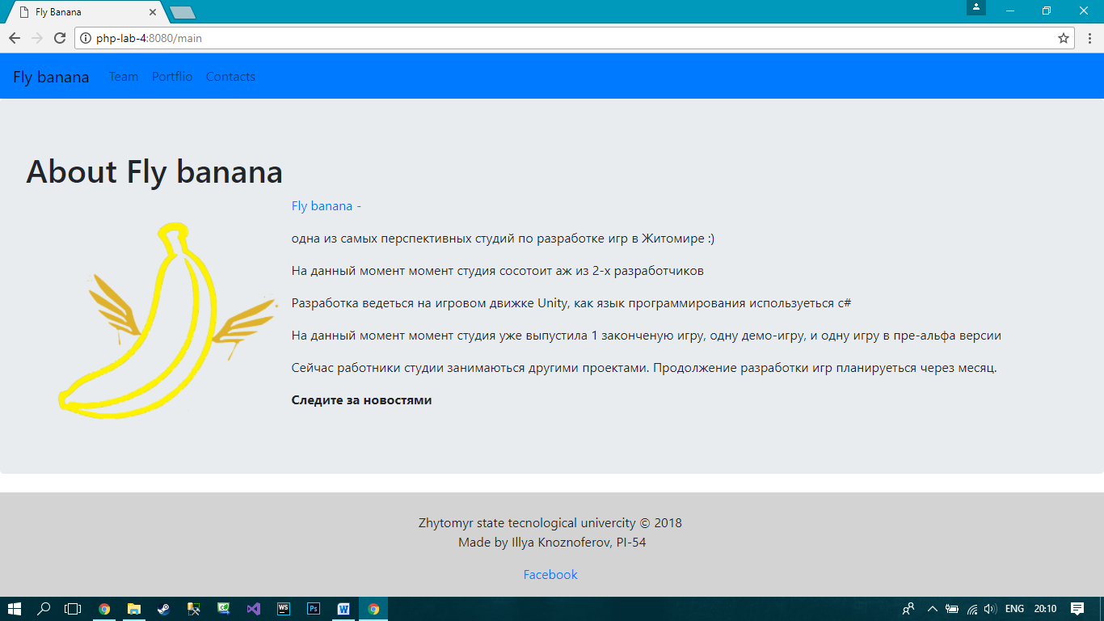
Рисунок 1 – index
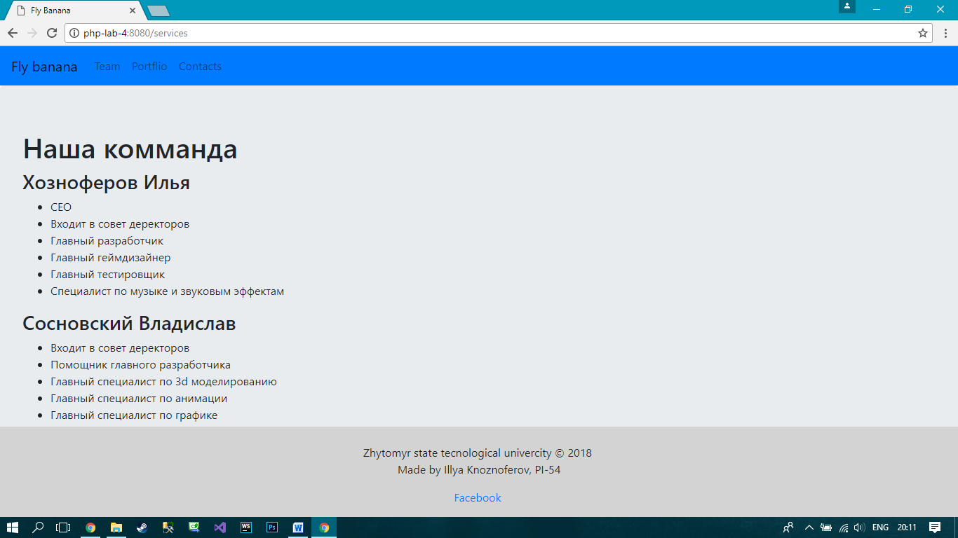
Рисунок 2 – services

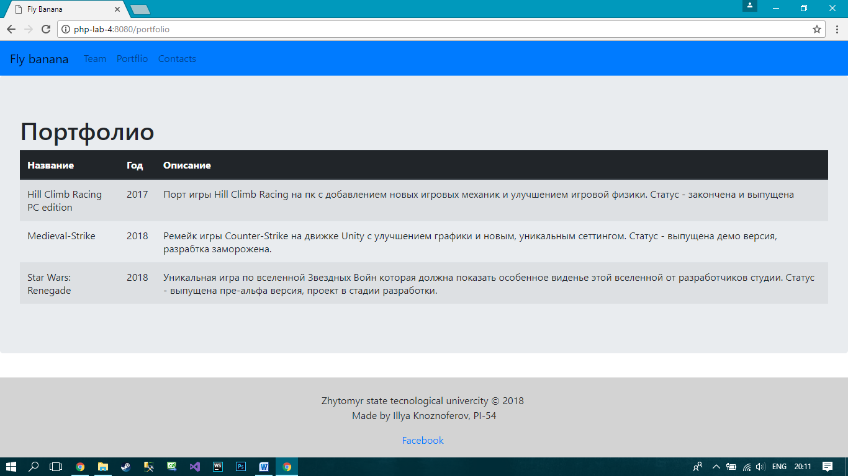
Рисунок 3 – portfolio
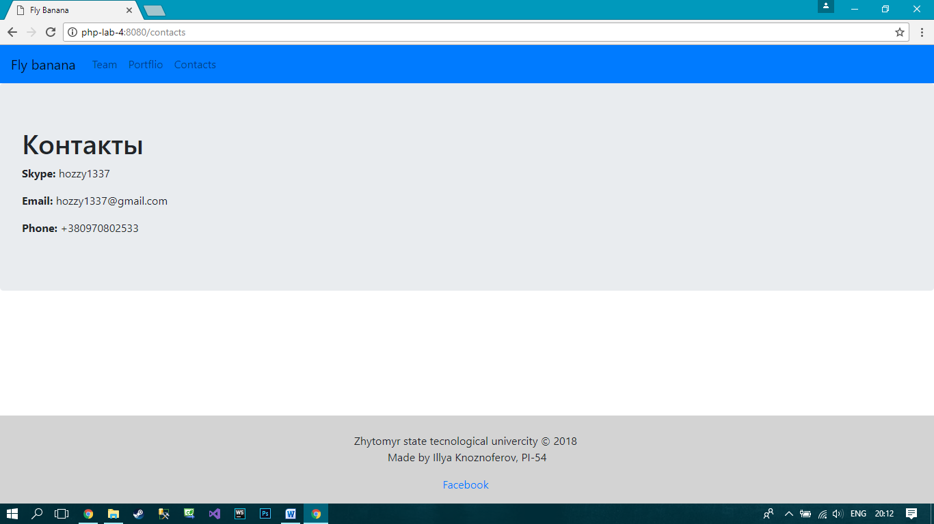
Рисунок 4 – contacts
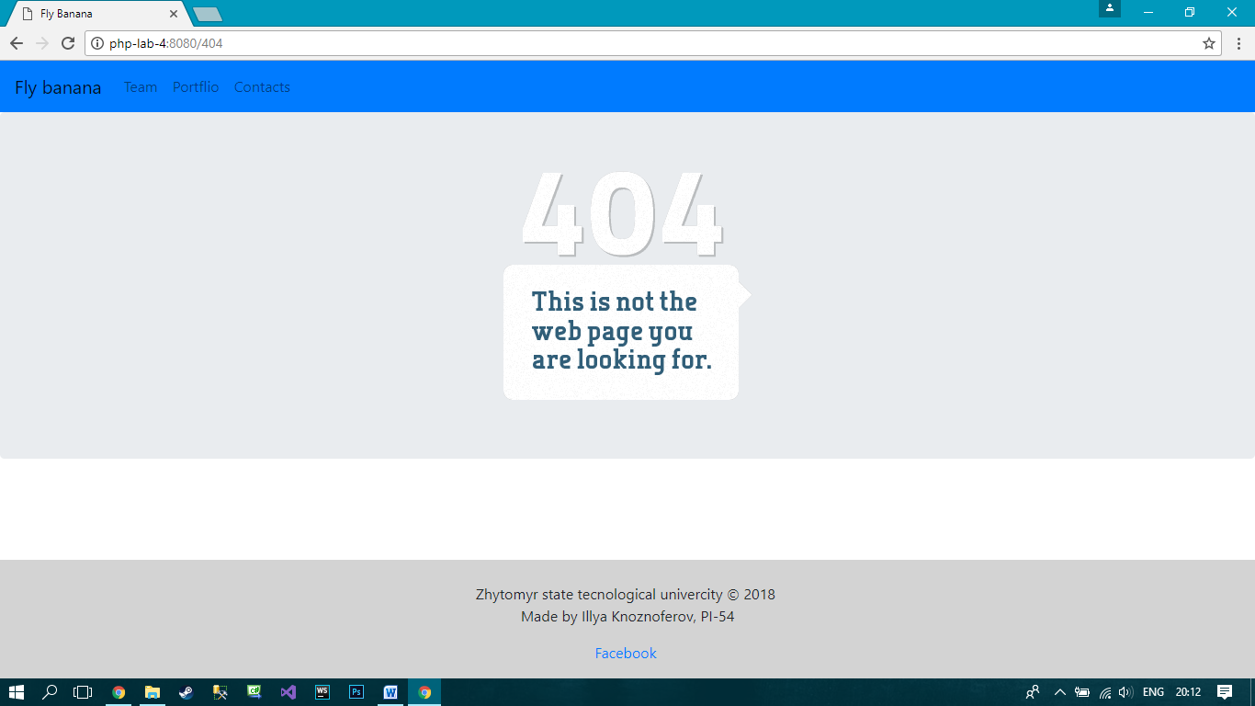
Рисунок 5 – 404

Висновок: навчитився реалізовувати паттерн MVC на прикладі шаблону сайту-візітки.

